|  |  |
| --- | --- |
|  | **ĐỀ ÔN TẬP   Môn học:   Thời gian làm bài: phút   Mã đề: 001** |

Họ tên HS:............................................................................ Số báo danh:......................

PHẦN I. Câu trắc nghiệm nhiều phương án lựa chọn.

Câu 1. Cho hình chóp ${S.ABC}$. Gọi ${E,M}$ lần lượt là trung điểm của các cạnh ${AB,AC}$. Gọi ${G,H}$ lần lượt là trọng tâm của các tam giác ${SAB,SAC}$. Khẳng định nào sau đây là đúng?

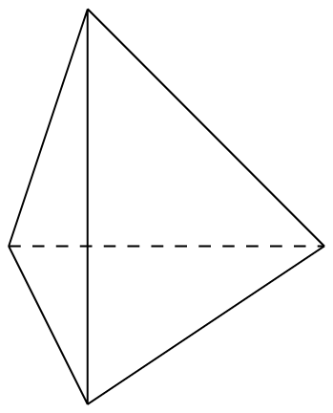

A. ${SB}$ // ${EM}$. B. ${CE}$ // ${GH}$. C. *${GH}$ // ${EM}$. D. ${MG}$ // ${AB}$.

Câu 2. Cho hình chóp ${S.ABC}$. Gọi ${Q,P}$ lần lượt là trung điểm của các cạnh ${AB,AC}$. Gọi ${I,G}$ lần lượt là trọng tâm của các tam giác ${SAB,SAC}$. Khẳng định nào sau đây là đúng?

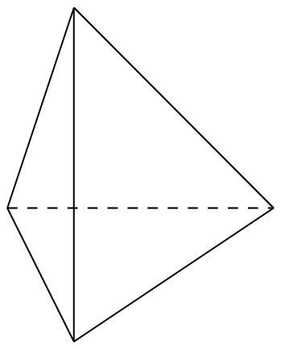

A. ${SG}$ // ${AC}$. B. ${QG}$ // ${BC}$. C. *${QP}$ // ${AC}$. D. ${AI}$ // ${QG}$.

Câu 3. Cho hình chóp ${S.OAB}$. Gọi ${P,Q}$ lần lượt là trung điểm của các cạnh ${OA,OB}$. Gọi ${K,G}$ lần lượt là trọng tâm của các tam giác ${SOA,SOB}$. Khẳng định nào sau đây là đúng?

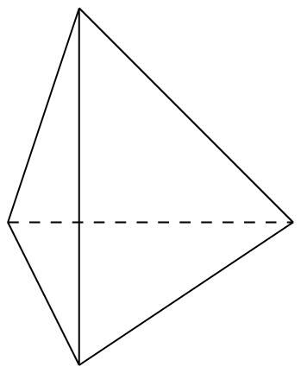

A. ${SA}$ // ${PQ}$. B. ${BP}$ // ${KG}$. C. ${PG}$ // ${AB}$. D. *${KG}$ // ${PQ}$.

-----HẾT-----